**Лабораторная работа 1**

**Исследование логических элементов**

1. **Составьте таблицу истинности логического элемента И.**

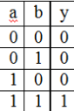

1. **Составьте таблицу истинности логического элемента ИЛИ.**

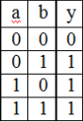

1. **Составьте таблицу истинности логического элемента ИЛИ-НЕ.**

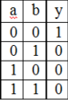

1. **Составьте таблицу истинности логического элемента ИСКЛЮЧАЮЩЕЕ ИЛИ.**

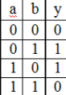

1. **Составьте таблицу истинности логического элемента И-НЕ.**

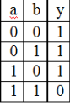

1. **Запишите аксиомы алгебры логики.**

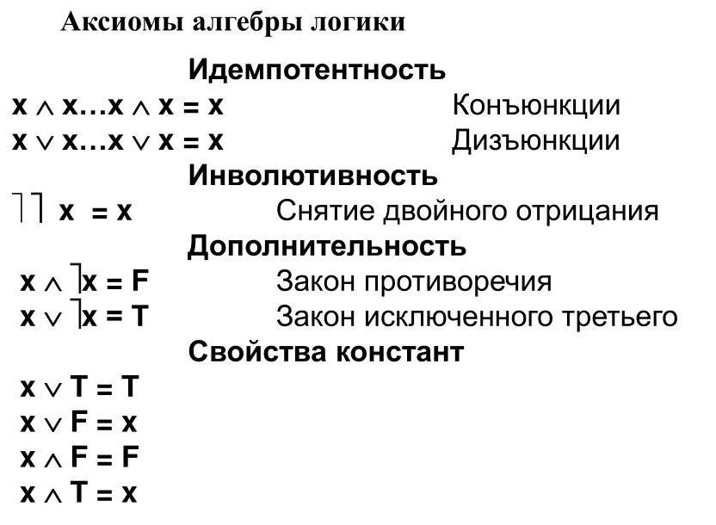

1. **Запишите тождества алгебры логики.**

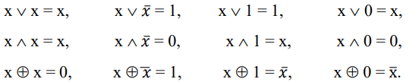

1. **Запишите законы алгебры логики.**

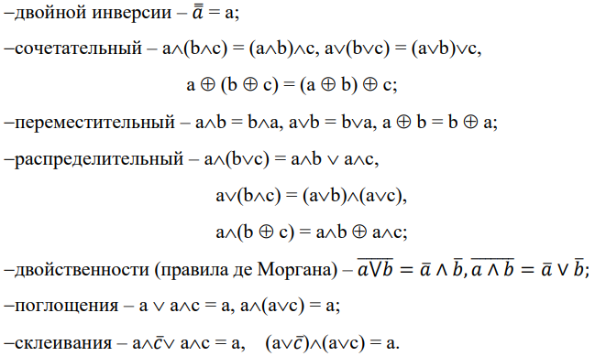

1. **Перечислите способы задания логических функций.**

* Таблицы истинности
* Логические выражения
* Карты Карно
* Логические схемы
* Полиномы Жегалкина
* Преобразование в СКНФ и СДНФ